**学习主题：纸上谈兵的秘密**

同学们，造纸术是中国四大发明之一，是人类文明史上的一项杰出的发明创造。在这个居家自主探究、学习的特别时期，让我们一起开展家庭调查活动，动手动脑制作创意手工，了解更多节约用纸的好方法，并落实到我们的生活中吧。

**任务一：**

纸在我们的生活中无处不在，让我们开展一个家中纸制品调查活动吧。

**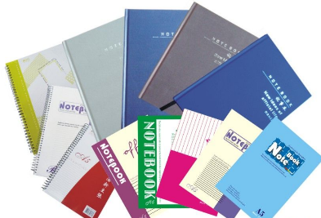**

**家中纸制品**

IMG_256

**写一写**

**画一画**

**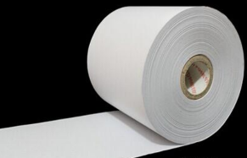**

**任务二：**

你喜欢这些有趣的纸玩具吗？欢迎同学们亲自动手做一做吧。

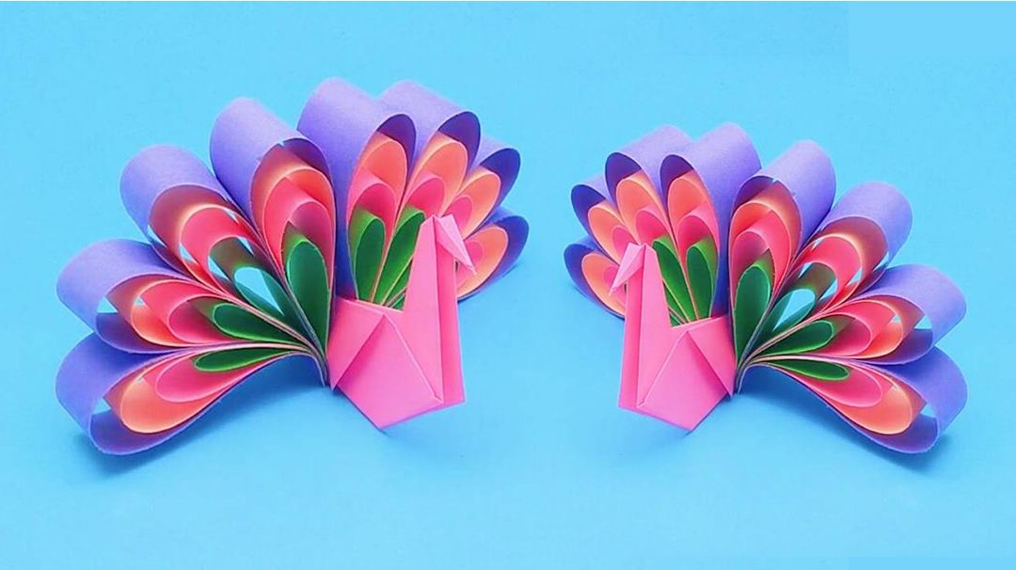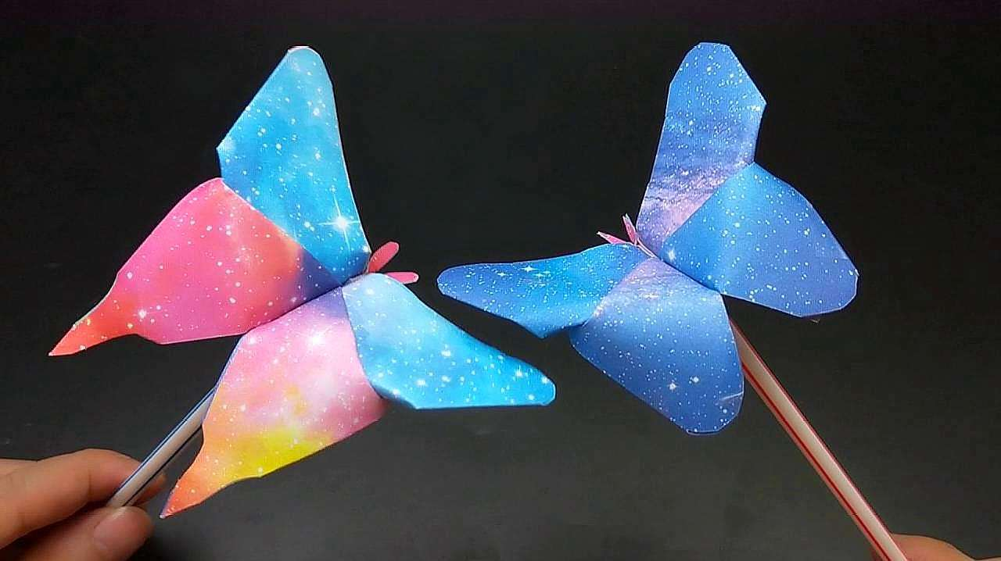

****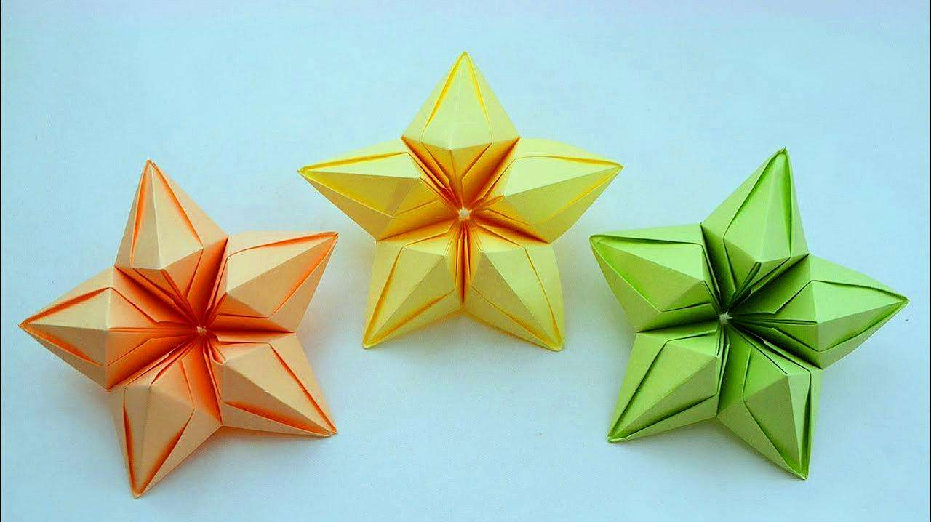

IMG_256

**任务三：**

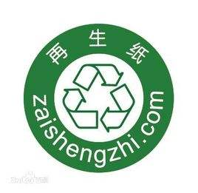同学们，你们知道什么是环保纸吗？感兴趣的同学可以运用自己喜欢的方法展开了解，并在生活中使用环保纸，为保护环境贡献一份力量吧。

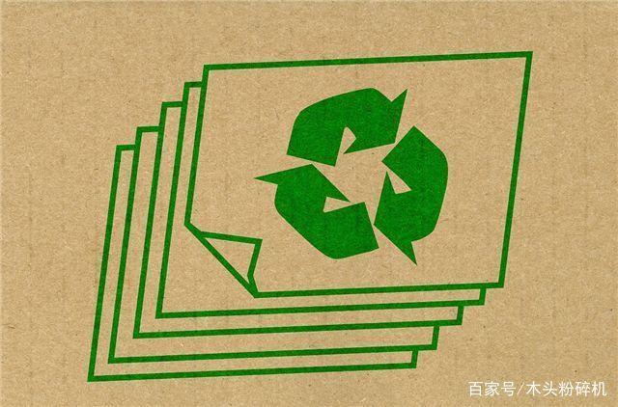IMG_256IMG_256

**资源链接：**

感兴趣的同学可以登录以下博物馆开展线上学习，希望同学们能够学习到更多的知识。

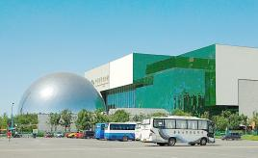

中国科学技术馆 <http://cstm.cdstm.cn/>



中国数字科技馆 <https://www.cdstm.cn/>